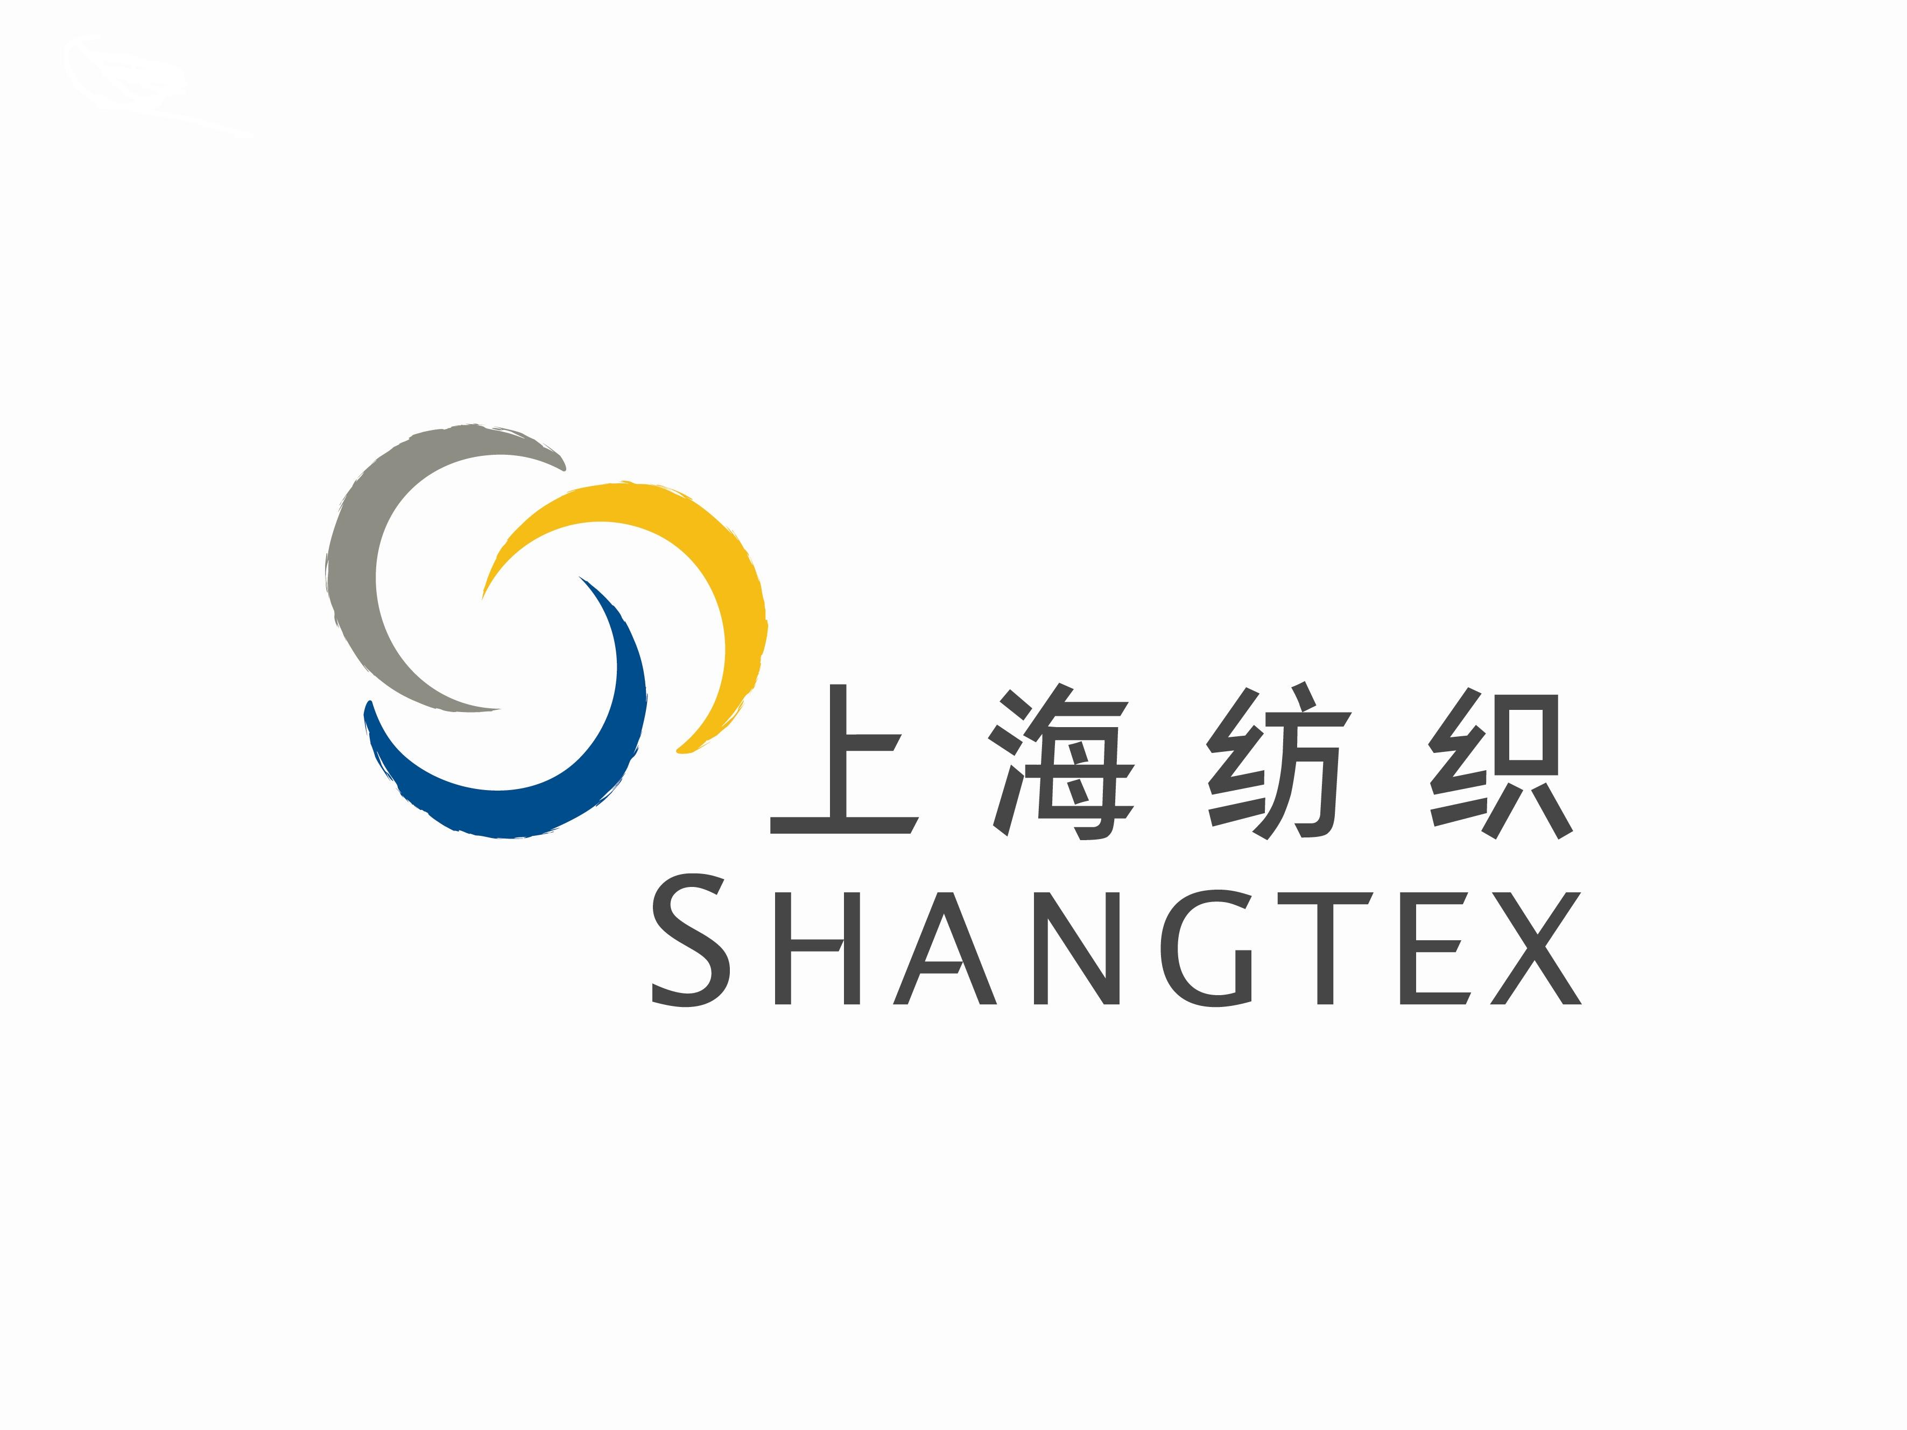

上海纺织控股（集团）公司
上海纺织（集团）有限公司

2010年技术创新项目指南

二OO九年九月

编制说明

为了进一步贯彻“科技与时尚”的发展战略，明确当前公司技术创新的重点领域和方向，引导公司和社会资源投向，提高有限资源的利用率，有重点地培育新的经济增长点，以公司“十一五”后三年科技发展规划为基础，中国纺织工业协会《纺织工业科技进步发展纲要》等为指导，特编制了《上海纺织控股（集团）公司2010年技术创新项目指南》。
根据公司发展的战略要求，核心业务为：“新型功能性化纤及材料制品”和“品牌纺织品生产及贸易”，培育业务为“时尚产业”。今后几年公司科技发展方向就是要围绕产业结构调整、发展核心业务，做精做强。以高科技、差别化、环保型为特征的新型化纤和材料；以车用纺织品为主体、新型膜结构材料和新型土工复合材料为代表的产业用纺织品；以面料研发、设计为基础的品牌服装和家纺是“十一五”技术创新规划的重点发展方向。
除了在核心业务领域中的产品创新、工艺创新，技术创新的重点发展方向还包括体系创新——构建以信息平台、研发平台、检测平台和转化平台为基础的技术创新体系；与核心业务板块相关领域的技术创新，包括清洁生产技术、节能环保减排技术、信息化建设和关键设备等。在对三大板块进行重点发展的过程中，要掌握价值链的高端环节，重点发展知识、资本密集型产业，向现代纺织服务业发展。对于那些劳动密集型、以生产低成本为主要竞争优势的产业，通过掌握关键技术环节，开展网络化、虚拟化经营，与周边地区的企业进行充分的合作。对项目分清类型、重点，有主有次地逐步开展。
上海纺织（集团）有限公司技术中心
2009年9月

2010年技术创新项目指南

一、新型功能性化纤及材料制品
加快高性能纤维的开发应用和工艺优化；研究开发纤维的清洁生产技术，积极开发新型易降解、可再生纺织原料资源并使资源得到充分合理利用和可持续发展；开发功能性、差别化和新型聚酯纤维以及纺织产品的一条龙应用开发。
1、高性能纤维及复合材料
- 芳砜纶纤维产业化工程技术和工艺优化
- 芳砜纶防护制品、过滤材料
- 碳纤维及复合材料
- 应用高性能纤维开发特种复合材料

2、生物质纤维材料的产业化及应用
- Lyocell年产1000吨中试生产线的技术方案优化及产业化升级
- Lyocell竹纤维产业链开发
- 功能性Lyocell纤维及产业链开发
- 芭（香）蕉纤维、棉绒、麻秆等再生纤维应用开发

3、新型功能性、复合性差别化纤维
- 抗静电、阻燃、高吸湿、抗菌防臭、防紫外线等功能性纤维开发和应用
- 高仿真、高感性等新型差别化聚酯纤维及纺织产品一条龙的应用开发
- PAST纤维产业链开发

二、产业用纺织品
加快产业用纺织品在环保过滤、交通基础建设、新能源、建筑、医疗卫生和农业等方面的开发和应用。
1、车用、轨道交通配套纺织品
- 新型轿车主地毯、衣帽架成总的加工技术研究、设备开发和产品配套
- 汽车内饰顶蓬、座椅面料
- 轨道交通车厢内饰纺织配套产品
- 国产商用飞机内饰纺织配套产品

2、膜结构柔性复合材料
- 建筑用膜结构材料
- 高档广告布
- 密封充气材料
- 高档车用蓬盖布
- 环保型TPO防水卷材

3、新型环保过滤材料
- 耐高温、耐酸碱过滤材料
- 用于水处理或环境保护的渗透膜、超滤膜等过滤材料
- 泥水分离技术和产品
- 食品、化工等精密过滤材料

4、其它新型产业用纺织品
- 水利、建筑、交通、环境工程用土工复合材料
- 燃料电池用隔膜
- 医疗卫生用功能性、舒适性防护制品
- 农业用纺织品
- 航天、航空等特种纺织品

三、新纺织印染加工技术、高档面料和服装
研究采用新型纺纱、织造、印染后整理工艺技术和设备，实现纺纱、印染等工序连续化、自动化、高效化，提高产品质量和劳动生产率，提高产品竞争力。重点研究；纳米加工技术的应用和产品开发等
- 新型纤维纺纱及印染加工技术及产品开发
- 多元纤维纺纱及印染加工技术及产品开发
- 集聚纺、喷气涡流纺等新型纺纱技术应用
- 多功能印染整理技术和纺织品开发
- 微悬浮体、微胶囊染整技术和产品开发

四、清洁生产及节能减排的技术研究与应用
用高新技术改造和提升传统产业，实现低的能耗、水耗、染化料消耗、废水、废气排放的清洁生产，促进纺织工业协调、可持续发展。
- 数码喷射印花
- 等离子体加工技术
- 环境友好型染化料助剂开发和应用
- 高效、短流程、少水染整加工技术
- 印染废水处理及回用技术

